Voornemen tot de verhuur van gemeentegrond aan Gruunkampen te Emmen
Objectinformatie
Locatie: Gruunkampen te Emmen
Perceel kadastraal bekend: Emmen, sectie AC, nr. 1174 (ged.) en AC nr. 1172
Perceelgrootte: 4.275m2
Een beeld van de objectinformatie:
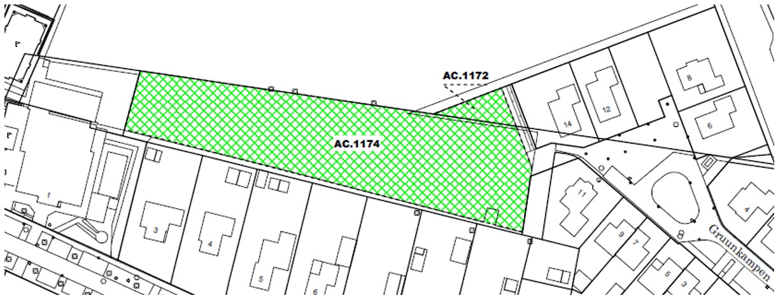
Voornemen tot verhuur gemeentegrond
De gemeente Emmen is voornemens een vernieuwde huurovereenkomst te sluiten met de eigenaren van het perceel Gruunkampen 11 te Emmen (hierna te noemen: ‘huurder’) voor de verhuur van (een deel van) de percelen zoals aangegeven op bijgaande situatietekening, hierna te noemen ‘het perceel’.
De Hoge Raad heeft in het zogenoemde Didam-arrest bepaald dat een overheidslichaam dat een onroerende zaak privaatrechtelijk wil uitgeven, aan (potentiële) gegadigden de gelegenheid moet bieden om mee te dingen naar deze onroerende zaak indien er meerdere gegadigden zijn of redelijkerwijs te verwachten is dat er meerdere gegadigden zijn. Deze mededingingsruimte hoeft niet te worden geboden als bij voorbaat al vaststaat of mag worden aangenomen dat op grond van objectieve, toetsbare en redelijke criteria slechts één serieuze gegadigde in aanmerking komt.
De gemeente Emmen is van oordeel dat huurder in dit geval de enige serieuze gegadigde is die in aanmerking komt voor de huur van het perceel. De gemeente komt tot dat oordeel op basis van de volgende overwegingen:
- Perceel Emmen AC 1174 (ged.) wordt sinds 1996 voor onbepaalde tijd verhuurd door de gemeente Emmen. Huurder gebruikt dit perceel ten behoeve van het houden van schapen;
- Perceel Emmen AC 1172 is ontstaan door de nieuwbouw van de woningen nr 8, 12 en 14 aan Gruunkampen. Aan de noord- en oostgrens van dit perceel zijn 2 sloten afgegraven, zodat het
- perceel enkel via perceel AC 1174 toegankelijk is voor de huurder;
- De gemeente Emmen wenst perceel AC 1172 eveneens ten behoeve van het houden van schapen in huur uit te geven, waardoor beide percelen worden opgenomen in een vernieuwde huurovereenkomst met huurder.
Niet eens met de voorgenomen verhuur van gemeentegrond?
Indien u zich niet kunt verenigen met de voorgenomen verhuur, dan dient u dit uiterlijk binnen 20 kalenderdagen na datum van publicatie van deze bekendmaking, kenbaar te maken door een kort geding tegen dit voornemen aanhangig te maken bij de Rechtbank Noord-Nederland. Indien niet binnen deze termijn een kort geding aanhangig is gemaakt, staat het de gemeente vrij om tot de voorgenomen verhuur over te gaan. De gemeente en potentiële huurder zouden onredelijk worden benadeeld indien pas na deze (duidelijk kenbaar gemaakte) termijn alsnog tegen het voornemen tot verhuur van gemeentegrond zou worden opgekomen.
Wanneer u een kort geding aanspant, verzoeken wij u ons hiervan op de hoogte te brengen, bij voorkeur door ons de conceptdagvaarding toe te sturen. Dit kan per e-mail aan gemeente@emmen.nl ter attentie van ‘team vastgoed en grondzaken’ onder vermelding van de titel van deze publicatie.
Vragen over deze publicatie?
Neem contact op via voornoemd mailadres.

het college van burgemeester en wethouders van de gemeente Emmen

